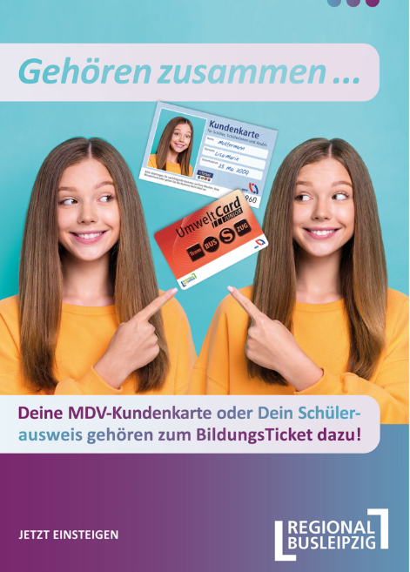
Regionalbus Leipzig GmbH
📌 WICHTIG: BildungsTicket nur gültig mit Nachweis!
❗ Bei Kontrollen wurde festgestellt:
Viele MDV-Kundenkarten sind nicht vollständig ausgefüllt oder von der Schule abgestempelt

✅ Dein Ticket ist nur gültig mit:
- ✔️ ausgefüllte & abgestempelter MDV-Kundenkarte
ODER
- ✔️ gültiger Schülerausweis

⚠️ Ohne Nachweis:
- 💸 60,00 € Strafe
- 👉 kann auf 7,00 € Bearbeitungsentgelt herabgesetzt werden, wenn Ticket vorgezeigt wird.

📖 Warum ist das wichtig?
- Schutz vor Missbrauch
- Ticket darf nur von dir genutzt werden

👉 Bitte immer zusammen mit dem Ticket mitführen!

